Розділ III. Фотосинтез

Лабораторна робота 10. Фізіологія фотосинтезу

Мета: дослідити основні фізичні властивості окремих фотосинтезуючих пігментів рослинної клітини, оволодіти основними засобами визначення спектральних характеристик пігментів та інтенсивності фотосинтезу

Завдання 1. Оптичні властивості пігментів зеленого листа. Спектри поглинання пігментів.
Найважливіша властивість фотосинтетичних пігментів – їх здатність поглинати світлову енергію в межах видимої частини спектру (380 –720 нм). Поглинання світла пігментами є не суцільним, а вибірковим.
В цьому можна переконатися, пропускаючи біле світло через розчин хлорофілу, а потім розкладаючи його за допомогою призми. Окремі ділянки спектру виявляться поглиненими, а на їх місці будуть видні темні смуги. Отриманий спектр називається спектром поглинання.

Вивчити спектри поглинання розчинів хлорофілу, каротину і спиртовий розчин ксантофілу, отримані при розділенні пігментів за Краусом, використовуючі наведені на рисунках дані:

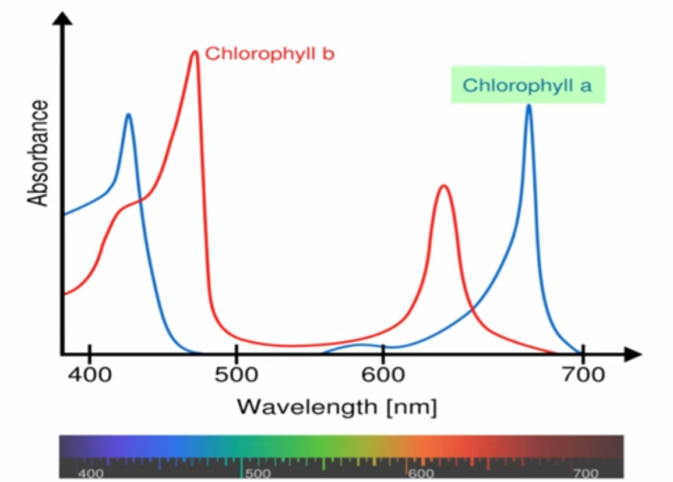 | 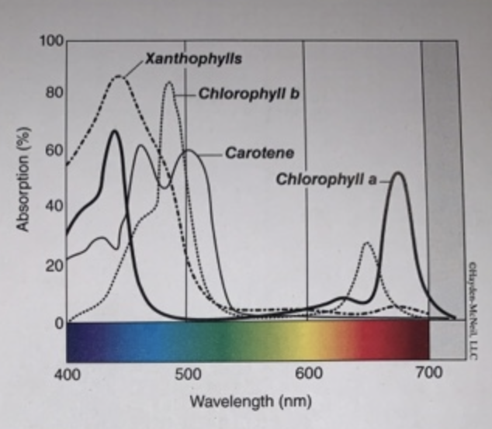

Таблиця 3.1 – Спектри поглинання пігментів

Розчин | Частина спектру |  |  |  |  |  |  | Максимум поглинання, нм
Розчин | ф | с | б | з | ж | п | ч | Максимум поглинання, нм
хлорофілу а
хлорофілу в
каротину
ксантофілу

Завдання: замалювати спектри за формою, наведеною в таблиці, причому ділянки, які поглинаються, закрасити чорним, а видимі ділянки – кольоровими олівцями та вказати максимуми поглинання окремих пігментів у нм.

Завдання 2. Флуоресценція хлорофілу.

Флуоресценція є свідченням активності речовин при поглинанні ними світла. Флуоресценція хлорофілу, не будучи фотосинтетично утилізованою формою енергії, служить ознакою його фотохімічної активності.
У темряві молекула хлорофілу знаходиться в основному стані з найнижчим енергетичним рівнем валентних електронів. При поглинанні кванта світла один з р-електронів молекули хлорофілу переходить на більш високий енергетичний рівень, внаслідок чого виникає електронно-збуджений стан молекули. При поверненні із збудженого стану в основний енергія електронів може витрачатися на: 1) фотохімічну роботу, 2) збудження сусідніх молекул хлорофілу, 3) втрату у вигляді тепла, 4) флуоресцентне випромінювання. Незалежно від довжини хвилі спектр флуоресценції хлорофілу а має максимум при 670 нм. Хлорофіл сильно флуоресцирує в розчинах і слабо – в листі, що пояснюється щільною упаковкою молекул у тілакоїдах і використанням поглиненої енергії у фотохімічних процесах.

Матеріали та обладнання: 1) спиртова витяжка пігментів (7-8 мл); 2) настільна лампа або ліхтарик потужністю 100 Вт.

Витяжку пігментів в пробірці помістити на темному фоні у світлі настільної лампи. Розглянути витяжку з тієї сторони, звідки падає світло (рис).
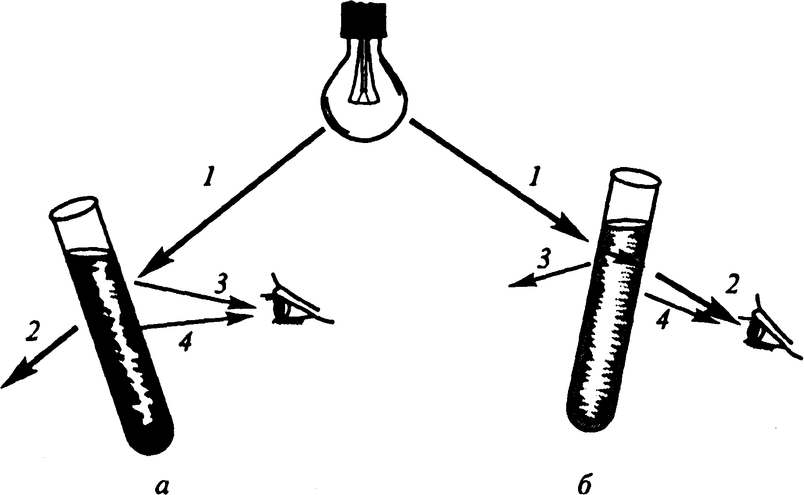
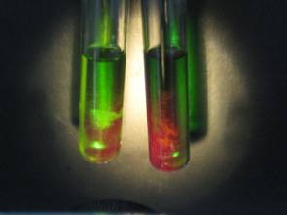
Рисунок. Спиртова витяжка хлорофілу у світлі, що відбивається (а) і в прямих променях (б):

1 – світло лампи, що освітлює пробірку з розчином хлорофілу та збуджує його флуоресценцію; 2 – світло лампи, що проходить через пробірку з розчином хлорофілу; 3 – світло лампи, відбите від пробірки; 4 – флуоресценція хлорофілу.

Для дистанційного навчання: подивитись відео https://www.youtube.com/watch?v=a-8WabaG5qc

Відзначити забарвлення розчину і зробити висновок про причину флуоресценції.

Завдання 3. Фотосенсибілізуюча активність хлорофілу.
Хлорофіл у фотосинтезі є учасником і ініціатором окислювально-відновних реакцій. Показати цю здатність хлорофілу можна в модельному досліді за допомогою двох сполук – аскорбінової кислоти (АК) і метилового червоного (МЧ), які мають окислювально-відновні властивості. АК здатна до необоротної окислювально-відновної реакції з утворенням дегідроаскорбінової кислоти (ДГАК), що супроводжується перенесенням електрону до акцептора:
С₆Н₈О₆ – 2 = С₆Н₆О₆ + 2 + 2Н⁺
У цьому полягає найважливіша функція АК в клітинах живих організмів, де вона виступає як джерело енергії, віддаючи електрони і протони в дихальний електрон-транспортний ланцюг. Окислювально-відновний потенціал (Е₀) АК дорівнює 0,1 еВ (при рН 5,75). АК є відновником, а в даній реакції – донором електронів.
МЧ також має окислювально-відновні властивості, і його Е₀ складає 0,8 еВ. Будучи окислювачем, МЧ через велику різницю потенціалів (∆Е₀ = 0,7 еВ) не може окислити АК спонтанно. Проте здійснити відновлення МЧ можна за допомогою фотосенсибілізатора, тобто речовини, що використовує енергію світла і стимулює хімічну реакцію, але не бере участь в ній. Таким чином моделюється принцип ланцюга окислювально-відновних реакцій, що відбуваються при фотосинтезі після поглинання світла молекулами хлорофілу. Транспорт в окислювально-відновній реакції з участю фотосенсибілізатора (збудженого хлорофілу) можна представити у вигляді схеми:
hυ

-2 2
АК (донор) хлорофіл МЧ (акцептор) (сенсибілізатор)
-2Н⁺ +2Н

ДГАК МЧ, відновлений в лейкосполуку

У тілакоїдній мембрані хлоропласту завдяки високоенергетичному електрону () хлорофіл має властивості сильного відновника і може відновлювати редокс-системи з великим негативним потенціалом. Електрон, що віддається при цьому, залишається високоенергетичним і може свою енергію витратити на подальші окислювально-відновні реакції, направлені на перенесення протонів із зовнішньої сторони мембрани тілакоїда на внутрішню для подальшого синтезу АТФ.

Матеріали та обладнання: 1) зелене листя рослин; 2) 85% етанол; 3) кристалічна аскорбінова кислота (АК); 4) насичений спиртовий розчин метилового червоного (МЧ) на 70 % спирті; 5) штатив; 6) пробірки; 7) ступка з товкачем; 8) фільтрувальний папір; 9) чорний папір; 10) настільна лампа потужністю 100 Вт.

Листя (0,5 г) подрібнити в ступці з додаванням 5-6 мл етанолу. Осад пропустити через воронку з паперовим фільтром, екстракт хлорофілу розлити порівну в три пробірки. Дослід закласти в чотирьох варіантах (табл.).

№ | Варіант | Первинне  забарвлення | Зміна забарвлення | Причини зміни забарвлення
I | ХЛ + МЧ + АК + світло
II | ХЛ + МЧ + АК + темрява
III | ХЛ + МЧ + світло
IV | МЧ + АК + світло

У четверту пробірку налити стільки ж етанолу. Потім у всі чотири пробірки по краплях додати спиртовий розчин метилового червоного, поки зелене забарвлення не набуває бурого кольору у перших трьох варіантах досліду і червоний в IV варіанті. Багато додавати метилового червоного не слід.
У пробірки I, II і IV варіантів додати по 30 мг (на кінчику скальпеля) кристалічної аскорбінової кислоти і струшують. В II варіанті пробірку закрити чорним папером. Штатив з пробірками поставити безпосередньо перед яскравою лампою, помістивши між ними судину з водою з плоскопаралельними стінками, щоб запобігти нагріванню розчинів.
Через 10–20 хв від початку експозиції в одній пробірці відбуваються зміни, і розчин знову набуває зеленого забарвлення, оскільки метиловий червоний відновлюється в лейкосполуку, і лише хлорофіл забезпечує зелене забарвлення розчину. В решті варіантів досліду червоне і червоно-буре забарвлення не змінюються.
Для дистанійного навчання: подивитись відео https://www.youtube.com/watch?v=iUtxJHngsXc

Замалювати пробірки в кінці досліду, після зміни забарвлення в одному з варіантів. Зробити висновки щодо фотосенсибілізучої активності хлорофілу, ролі АК, МЧ і світла.

Завдання 4. Визначення інтенсивності фотосинтезу за зміною вмісту вуглецю.
Матеріали та обладнання: подивитись відео https://www.youtube.com/watch?v=4qmpHQ1bWKg

Для дослідів використовують листя одного ярусу. Досліди проводять з листям, яке не відокремлено від рослини. На двох рослинах зробити висічки (3-5 шт.) з однієї половини листа. Після чого одну рослину (1) залишають на яскравому світлі, а іншу (2) поміщають у темряву. Через 2 години знову визначити вміст вуглецю, зробивши висічки з другої половини листя.
В основі методу лежить визначення вуглецю методом мокрого озолення органічних речовин біхроматом калію в кислому середовищі (К₂Сr₂О₇ + Н₂SО₄). Вуглець окислюється до СО₂.

2К₂Сr₂О₇ +8Н₂SО₄ +ЗС=2 К₂SО₄+2Сr₂ (SО₄)₃+3Н₂О+ЗСО₂

За кількістю використаного К₂Сr₂О₇ розраховують кількість окисленого вуглецю.
Надлишкову кількість біхромату калію, яка була використана на окислення органічних речовин, визначають титруванням 0,2 н розчином солі Мору (NH₄)SO₂ • FeSO₄ • 6H₂O. Реакція йде за рівнянням:

К₂Сr₂О₇ +6FeSO₄ + 7Н₂SО₄ = Сr₂ (SО₄)₃ +3Fe₂SO₄ + 7Н₂О

Визначення вуглецю проводиться таким чином: висічки помістити в конічні колби.
У колби з бюреток налити 10 мл 0,4н хромової суміші, яку випускають з бюретки поволі і з однаковою швидкістю. Для рівномірного кипіння опустити в рідину декілька скляних капілярів. Колби закривають маленькими скляними воронками або холодильниками і поставити на азбестову сітку на заздалегідь розігріту електричну плитку. По мірі нагрівання спочатку виділяються дуже дрібні пухирці вуглекислого газу з карбонатів і бікарбонатів, які містяться в листі. Через 3-5 хв починається кипіння рідини. Повільне кипіння повинне продовжуватися 5 хв. За цей час органічна речовина згорає, і розчин біхромату набуває бурого забарвлення. Неоднакові умови кипіння можуть призвести до великої розбіжності вмісту вуглецю в паралельних визначеннях. Окислення хромової суміші повинне протікати при її надлишку. Показником того, що хромовій суміші було недостатньо, є її зелене забарвлення.
Після охолодження розчину змити в нього краплі хромової суміші із стінок колби, обмити воронку (або холодильник) мінімальною кількістю води, додати 3-5 крапель 0,2% розчину фенілантранілової кислоти і титрувати сіллю Мора до переходу забарвлення з фіолетового в зелене.
Паралельно з дослідом провести контроль без рослинного матеріалу. Ретельно дотримуватись всіх вище вказаних операцій.
Різниця в кількості солі Мору, яка пішла на титрування контрольної і дослідної колб, відповідає кількості біхромату, який пішов на окислення вуглецю. 1 мл 0,2н солі Мору відповідає 1 мл 0,4 н розчину біхромату калію. Останній відповідає 0,6 мг вуглецю. Перед проведенням досліду визначають титр солі Мору і враховують поправку до титру.
Вміст вуглецю в мг на 1 дм² листової поверхні розрахувати за формулою:

,

де Х - вміст вуглецю; А - кількість (мл) солі Мору, яка пішла на титрування контрольної проби; В - кількість (мл) солі Мору, яка пішла на титрування залишку хромової суміші після спалювання органічної речовини; К - поправка до титру солі Мору =1; С - площа листя в дм².

Таблиця 3.3 – Зміна вмісту вуглецю в рослині

Об'єкт | Час визначення | Пішло солі Мору, мл |  | Площа висічок, дм² | Кількість вуглецю мг/дм² | Інтенсивність фотосинтезу,  мг дм²/годину
 | Контроль
 | За годину (світло)
 | За годину (темрява)

У рослини 1, яка знаходилась впродовж 2 годин на світлі, спостерігається збільшення вмісту вуглецю за рахунок переважання процесу фотосинтезу над диханням.
У рослини 2, яка знаходилась в темряві, спостерігається зменшення кількості вуглецю за рахунок витрат його на дихання і відсутність процесу фотосинтезу.
Інтенсивність фотосинтезу розрахувати за збільшенням вмісту вуглецю в мг С/дм² за годину:

ІФ = (Х₁-Х₂)/2 години.

